食育便り

2012年７月
わかまつ保育園

梅雨が明ければいよいよ夏本番です！こまめに水分補給をしながらしっかり栄養を取って、夏バテしない体作りをしましょう！
７月７日は七夕です。わかまつ保育園では6日に七夕の行事食を実施します。
大切に育てます！
園庭の築山の近くに畑ができました!!
食育の5本の柱の一つ、「食べ物の生育がわかる力」を元に、身近な食材はどのようにできているのか、野菜の形はどんな形をしているのかを知りながらみんなで野菜を育てていこうと思います。

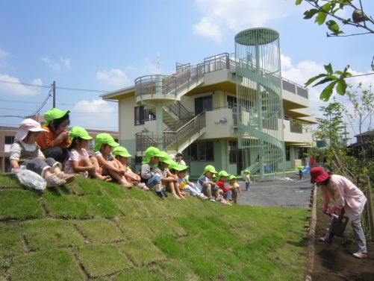
6月8日には幼児さんが苗植えに挑戦しました。
実際にくわを持ち、先生と一緒に一人ずつ畑を耕しました。そして、トマト、ミニトマト、ししとう、ナス、ゴーヤの5種類の苗を友だちと一緒に植えました。初めての体験にみんな真剣な表情で取り組んでいました。
最近では、畑の草むしりや、台風で倒れてしまった苗を植え直すことをしながら畑仕事を頑張っています。
成長していく様子を食育便りにてお伝えしていきます。お楽しみに!!
しっかり水分補給を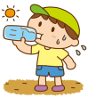
夏になるとたくさん汗をかきます。そのため、こまめな水分補給が大切です。お茶や水を一度にたくさん取るのではなく、寝る前・起きてから、お風呂に入る前・出た後、運動する前・後など汗をかく前後に飲むことが大切です。 飲む量はコップ1杯が目安です。
今月のレシピ紹介
★タンドリーチキン★（分量は幼児さん１人当たり）
＜材料＞鶏むね肉…40g 食塩…0.2g しょうゆ…0.6g にんにく… 0.2g カレー粉…0.3g ヨーグルト(プレーン)…10g
＜作り方＞
- 鶏肉に塩をすり込む。
- ①の肉をしょうゆ、おろしにんにく、カレー粉、プレーンヨーグルトに漬 け込む。
③ オーブンで焼く（フライパンでも可）

